Ақсу қаласы әкімдігінің 2015 жылғы 12 мамырдағы "Ақсу қаласының шалғайдағы елді мекендерінде тұратын балаларды жалпы білім беру мектептеріне тасымалдау схемалары мен тәртібін бекіту туралы" № 361/5 қаулысына өзгерістер енгізу туралы
Павлодар облысы Ақсу қалалық әкімдігінің 2017 жылғы 22 қарашадағы № 773/32 қаулысы. Павлодар облысының Әділет департаментінде 2017 жылғы 11 желтоқсанда № 5726 болып тіркелді
Қазақстан Республикасының 2001 жылғы 23 қаңтардағы "Қазақстан Республикасындағы жергілікті мемлекеттік басқару және өзін-өзі басқару туралы" Заңының 31-бабына, Қазақстан Республикасының 2003 жылғы 4 шілдедегі "Автомобиль көлігі туралы" Заңының 14-бабы 3-тармағының 3-1) тармақшасына сәйкес, Ақсу қаласының әкімдігі ҚАУЛЫ ЕТЕДІ:
1. Ақсу қаласы әкімдігінің 2015 жылғы 12 мамырдағы "Ақсу қаласының шалғайдағы елді мекендерінде тұратын балаларды жалпы білім беру мектептеріне тасымалдау схемалары мен тәртібін бекіту туралы" № 361/5 қаулысына (Нормативтік құқықтық актілерді мемлекеттік тіркеу тізілімінде № 4529 болып тіркелген, "Ақсу жолы" және "Новый путь" газеттерінде 2015 жылғы 26 маусымда жарияланған) келесі өзгерістер енгізілсін:
мемлекеттік тілдегі көрсетілген қаулының 2-тармағы келесі редакцияда жазылсын:
"2. Осы қаулының орындалуын бақылау Ақсу қаласы әкімінің қадағалайтын орынбасарына жүктелсін.";
көрсетілген қаулының 6-қосымшасы осы қаулының қосымшасына сәйкес жаңа редакцияда жазылсын.
2. Осы қаулының орындалуын бақылау Ақсу қаласы әкімінің орынбасары Т.В. Ильинаға жүктелсін.
3. Осы қаулы алғашқы ресми жарияланған күнінен кейін күнтізбелік он күн өткен соң қолданысқа енгізіледі.
Ақсу қаласының әкімі | Н. Дычко

Ақсу қаласы әкімдігінің
2017 жылғы 22 қарашадағы
№ 773/32 қаулысына
қосымша
Ақсу қаласы әкімдігінің
2015 жылғы 12 мамырдағы
№ 361/5 қаулысына
6-қосымша
Көктерек, Дөнентаев, Сырлықала бөлімшелерінде тұратын
балаларды Жамбыл орта мектебіне тасымалдау схемасы
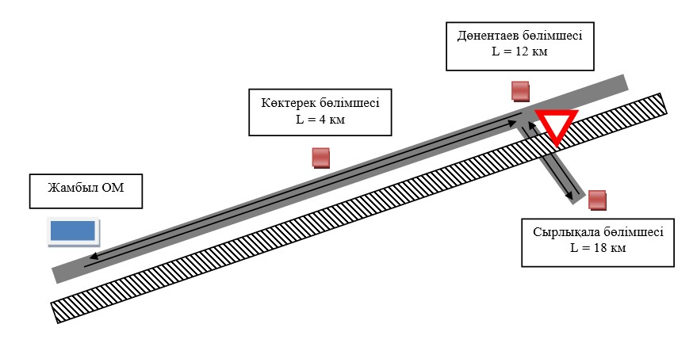

Шартты белгілер:
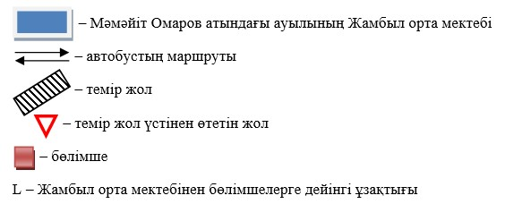

© 2012. Қазақстан Республикасы Әділет министрлігінің «Қазақстан Республикасының Заңнама және құқықтық ақпарат институты» ШЖҚ РМК

